

**Об утверждении Плана по управлению пастбищами и их использованию по Кундыздинскому сельскому округу Абайского района на 2022-2023 годы**

Решение маслихата Абайского района Восточно-Казахстанской области от 27 декабря 2021 года № 17/11-VII

      В соответствии со статьями 8,13 Закона Республики Казахстан "О пастбищах", Абайский районный маслихат РЕШИЛ:

      1. Утвердить План по управлению пастбищами и их использованию по Кундыздинскому сельскому округу Абайского района на 2022-2023 годы согласно приложению к настоящему решению.

      2. Настоящее решение вводится в действие по истечении десяти календарных дней после дня его первого официального опубликования.

|  |  |
| --- | --- |
| *Секретарь маслихата* | *Е. Лдибаев* |

|  |  |
| --- | --- |
|  | Приложение к решение Абайского районного маслихата от 27 декабря 2021 года № 17/11-VII |

**План по управлению пастбищами и их использованию по Кундыздинскому сельскому округу Абайского района на 2022-2023 годы**

      1) Схема (карта) расположения пастбищ на территории сельского округа в разрезе категорий земель, собственников земельных участков и землепользователей на основании правоустанавливающих документов, согласно приложению 1 к настоящему Плану;

      2) приемлемая схема пастбищеоборотов, согласно приложению 2 к настоящему Плану;

      3) карта с обозначением внешних и внутренних границ и площадей пастбищ, в том числе сезонных, объектов пастбищной инфраструктуры, согласно приложению 3 к настоящему Плану;

      4) схема доступа пастбищепользователей к водоисточникам (озерам, рекам, прудам, копаням, оросительным или обводнительным каналам, трубчатым или шахтным колодцам) составленную согласно норме потребления воды, согласно приложению 4 к настоящему Плану;

      5) схема перераспределения пастбищ для размещения поголовья сельскохозяйственных животных физических и юридических лиц, у которых отсутствуют пастбища, и перемещения его на предоставляемые пастбища, согласно приложению 5 к настоящему Плану;

      6) схема размещения поголовья сельскохозяйственных животных на отгонных пастбищах физических и (или) юридических лиц, не обеспеченных пастбищами, расположенными в сельском округе, согласно приложению 6 к настоящему Плану;

      7) календарный график по использованию пастбищ, устанавливающий сезонные маршруты выпаса и передвижения сельскохозяйственных животных, согласно приложению 7 к настоящему Плану;

      7-1) карта с обозначением внешних и внутренних границ и площадей пастбищ, необходимых для удовлетворения нужд населения для выпаса сельскохозяйственных животных личного подворья, в зависимости от местных условий и особенностей, согласно приложению 7-1 к настоящему Плану;

      Территория сельского округа относится к сухой, пустынно-степной зоне.

      Выявлено преобладание 3 видов рельефа: мелкосопочные долины, мелкие сопки и низенные горы. В сельском округе пастбища сезонные. Можно использовать пастбищ по видовому составу весной (меняется); летом (полынно-ковыльно-типчаковые);весной и осенью (полынно-ковыльное); осенью и зимой (полынно-ковыльное). Сезонные пастбища используются по видовому составу животных.

      На территории сельского округа слабо развиты гидрографические сети. Обводнение пастбищ обеспечивается из природных рек, родников и шахтными колодцами. Качество воды слабое соленое, пригодное для животных.

      Средняя урожайность пастбищных угодий составляет 2-2,2 центнер/гектар.

      Продолжительность использования пастбищ в пастбищный период составляет 180-210 дней.

      Кундыздинский сельский округ на севере граничит с Архатским сельским округом, на западе с Кокбайским сельским округом, на юге с Аягозским районом.

      Климат сельского округа- зима холодная, лето жаркое и засушливое. Среднегодовая температура воздуха в январе – -22; -35°С, в июле +20; +33°С. Средний размер осадков составляет - 20 мм, а годовой – 236 мм.

      Растительный покров сельского округа разнообразный, самые распространенные из них ковыль волосатик, овсяница и полынь пустынная. Почвы светло-каштановые. Толщина плодородного слоя составляет 20-25 см.

      Общая земельная площадь сельского округа составляет 220 200,0 гектаров (далее – га), из них пастбищ – 36 632 га.

      По категориям земли распределяются следующим образом:

      земли сельскохозяйственного назначения – 36 632 га;

      земли населенных пунктов – 37 312 га;

      земли лесного фонда – 0,0 гектар;

      земли промышленности, транспорта, связи, для нужд космической деятельности,

      обороны, национальной безопасности и иного не сельскохозяйственного назначения – 0,0 га.

      Количество поголовья сельскохозяйственных животных на территории населенного пункта: 1191 голов крупного рогатого скота, из них маточное по головье 985 голов, 7532 голов овец и коз, 727 голов лошадей.

      По видам сельскохозяйственных животных распределено следующим образом:

      крупный рогатый скот – 6 стад;

      мелкий рогатый скот – 14 стад;

      лошадей – 3 табун.

      Пастбища относятся к природным пастбищам в зависимости от природно-климатических особенностей города и преимущественно используются для выпаса скота.

      Основными пользователями пастбищ являются жители сельского округа.

      План принят в целях рационального использования пастбищ, устойчивого обеспечения потребности в кормах и предотвращения процессов деградации пастбищ.

      На территории сельского округа действует 1 ветеринарный пункт и 1 скотомогильник.

      В сельском округе не установлены сервитуты для прогона скота.

      Примечание: расшифровка аббревиатур: га – гектар оС – показатель Цельсия мм – миллиметр см – сантиметр с/о – сельский округ

|  |  |
| --- | --- |
|  | Приложение 1 к Плану по управлению пастбищами и их использованию по  Кундыздинскому сельскому округу на 2022-2023  годы |

**Схема (карта) расположения пастбищ на территории сельского округа в разрезе категорий земель, собственников земельных участков и землепользователей на основании правоустанавливающих документов**

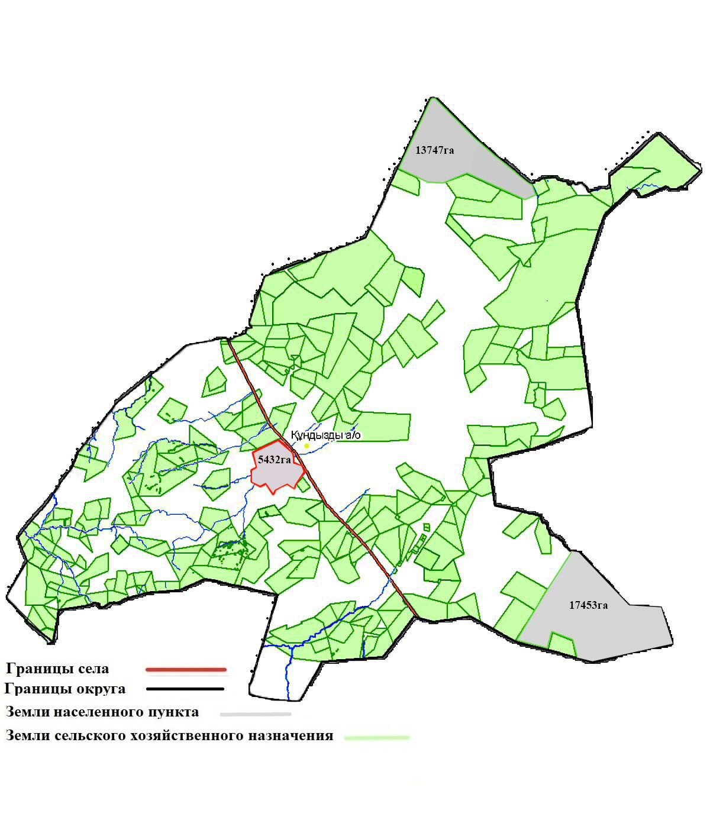

|  |  |
| --- | --- |
|  | Приложение 2 к Плану по управлению пастбищами и их использованию по  Кундыздинскому сельскому округу на 2022-2023  годы |

**Приемлемая схема пастбищеоборотов**

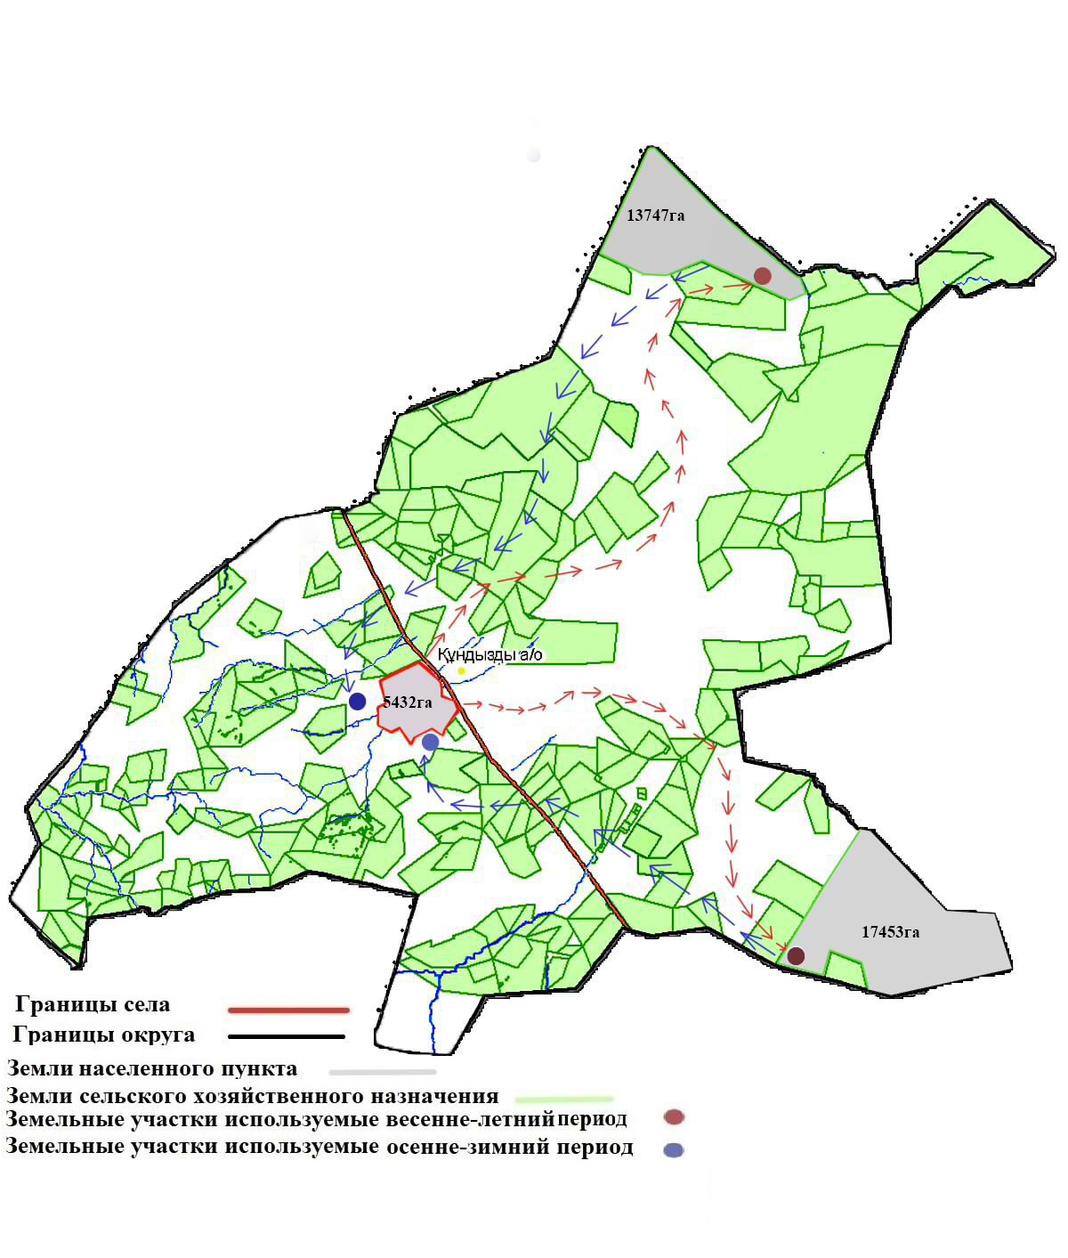

|  |  |
| --- | --- |
|  | Приложение 3 к Плану по управлению пастбищами и их использованию по  Кундыздинскому сельскому округу на 2022-2023  годы |

**Карта с обозначением внешних и внутренних границ и площадей пастбищ, в том числе сезонных, объектов пастбищной инфраструктуры**

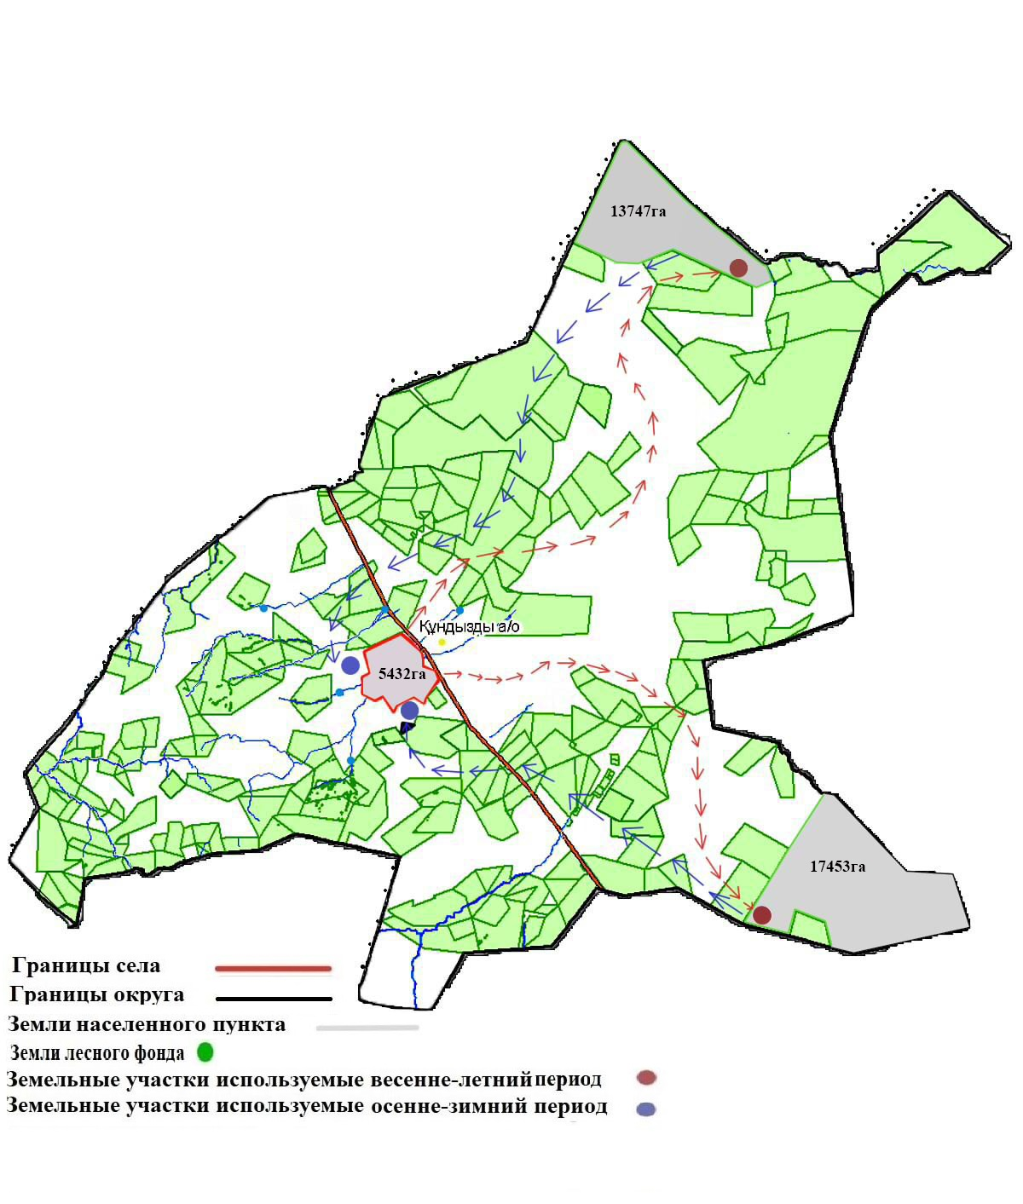

|  |  |
| --- | --- |
|  | Приложение 4 к Плану по управлению пастбищами и их использованию по  Кундыздинскому сельскому округу на 2022-2023  годы |

**Схема доступа пастбищепользователей к водоисточникам (озерам, рекам, прудам, копаням, оросительным или обводнительным каналам, трубчатым или шахтным колодцам) составленную согласно норме потребления воды**

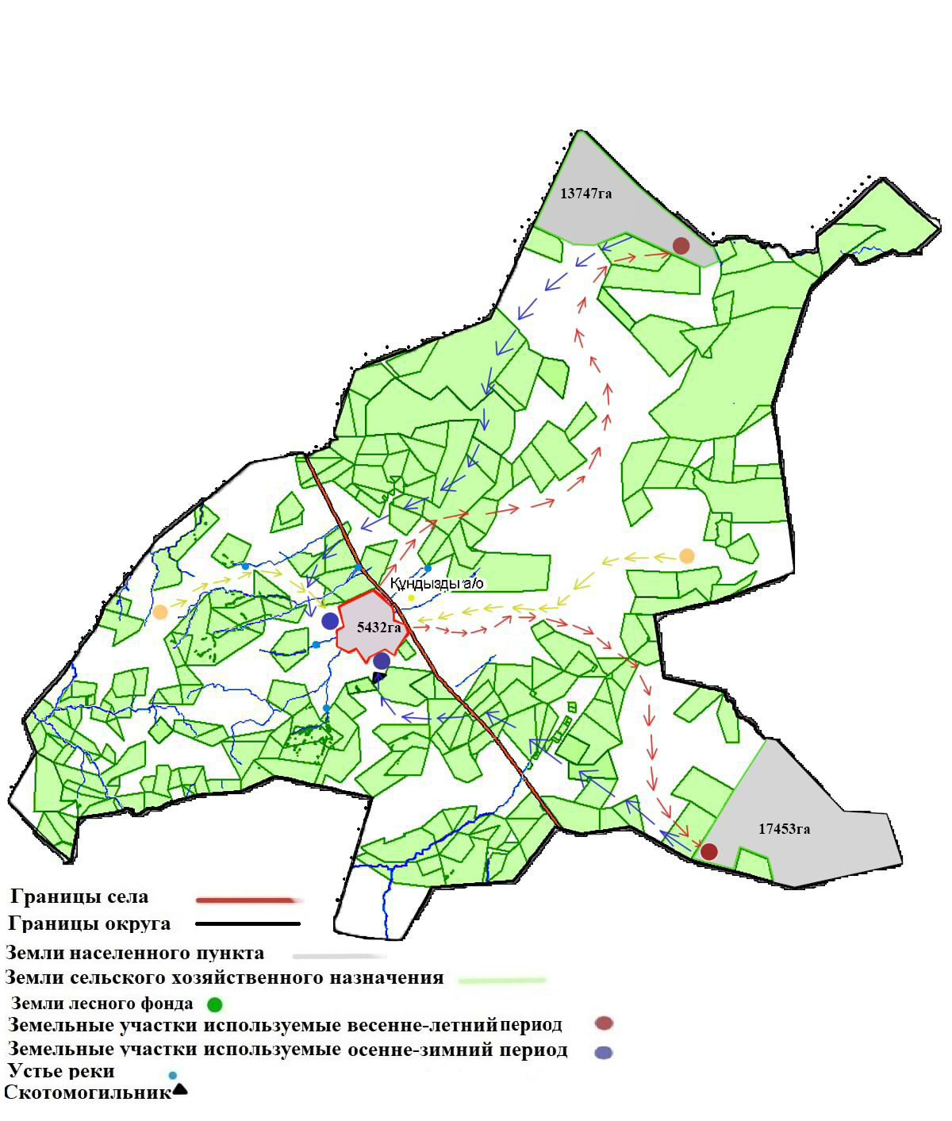

|  |  |
| --- | --- |
|  | Приложение 5 к Плану по управлению пастбищами и их использованию по  Кундыздинскому сельскому округу на 2022-2023  годы |

**Схема перераспределения пастбищ для размещения поголовья сельскохозяйственных животных физических и юридических лиц, у которых отсутствуют пастбища, и перемещения его на предоставляемые пастбища**

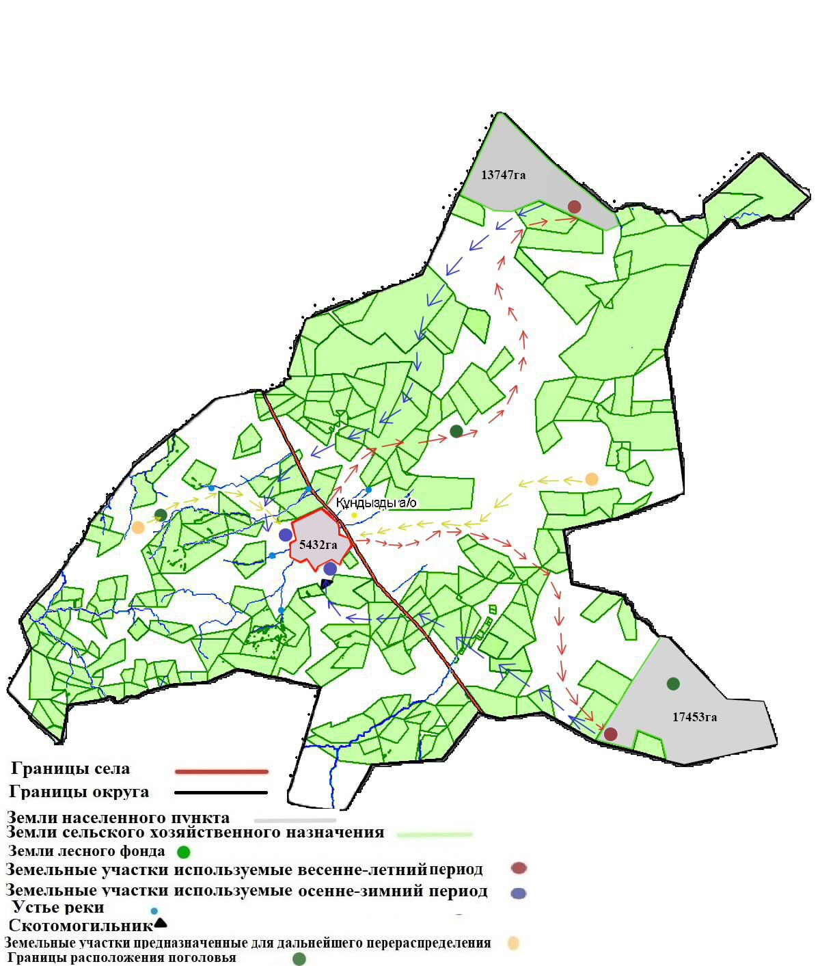

|  |  |
| --- | --- |
|  | Приложение 6 к Плану по управлению пастбищами и их использованию по  Кундыздинскому сельскому округу на 2022-2023  годы |

**Схема размещения поголовья сельскохозяйственных животных на отгонных пастбищах физических и (или) юридических лиц, не обеспеченных пастбищами, расположенными в сельском округе**

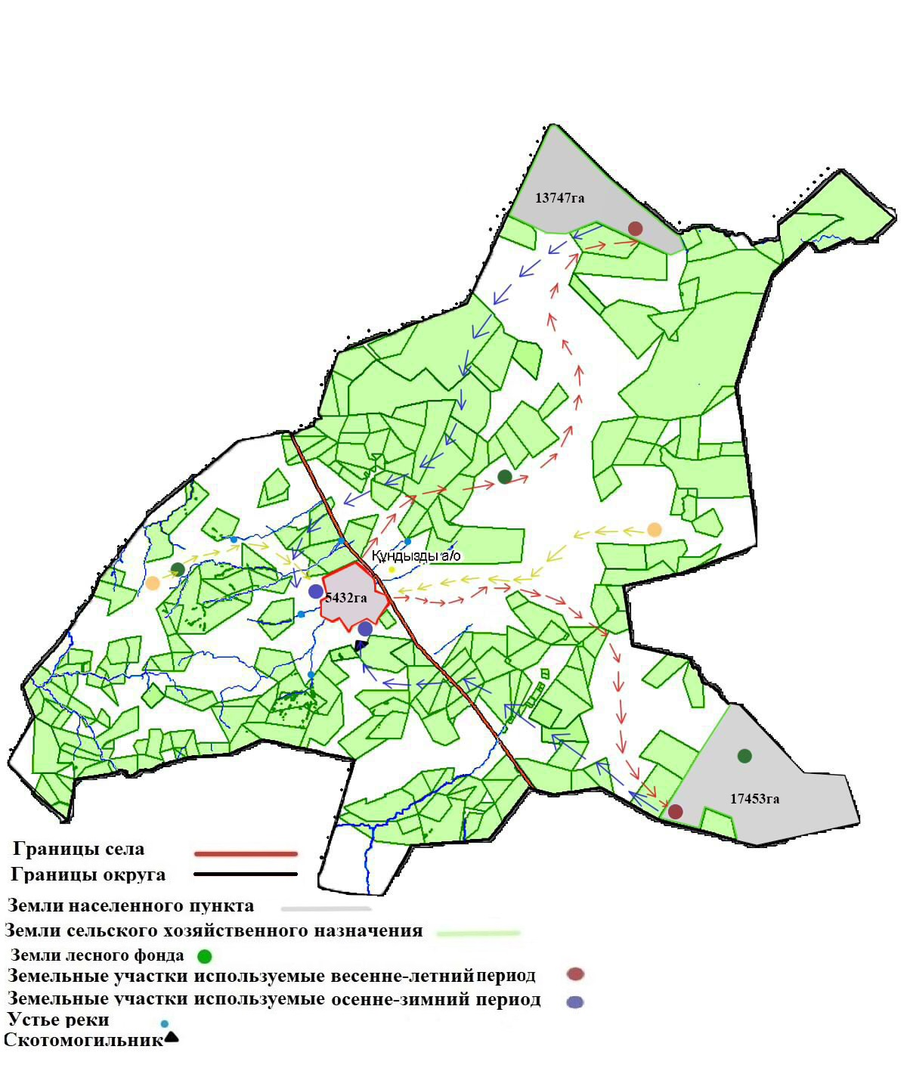

|  |  |
| --- | --- |
|  | Приложение 7 к Плану по управлению пастбищами и их использованию по  Кундыздинскому сельскому округу на 2022-2023  годы |

**Календарный график по использованию пастбищ, устанавливающий сезонные маршруты выпаса и передвижения сельскохозяйственных животных по Кундыздинскому сельскому округу**

|  |  |  |
| --- | --- | --- |
| № | Период перегона животных на пастбища | Период отгона животных с пастбища |
| 1 | 1 половина мая | 2 декада октября |

|  |  |
| --- | --- |
|  | Приложение 7-1 к Плану по управлению пастбищами и их использованию по  Кундыздинскому сельскому округу на 2022-2023  годы |

**Календарный график по использованию пастбищ, устанавливающий сезонные маршруты выпаса и передвижения сельскохозяйственных животных**

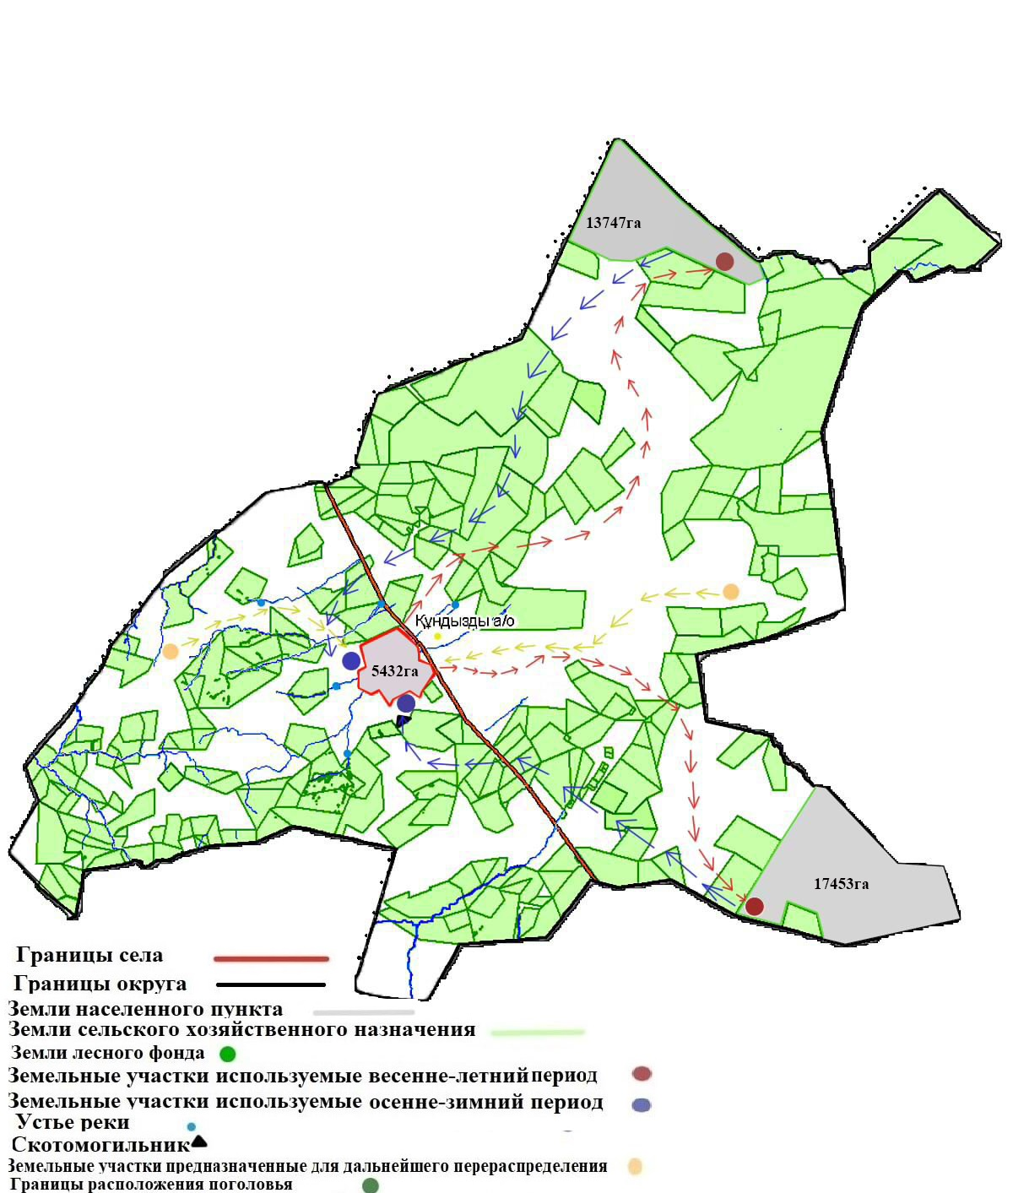

|  |  |
| --- | --- |
|  | Приложение 8 к Плану по управлению пастбищами и их использованию по  Кундыздинскому сельскому округу на 2022-2023  годы |

**Владельцы крестьянских хозяйств, арендовавшие пастбищные земельные участки по Кундыздинскому сельскому округу**

|  |  |  |  |  |  |  |  |  |  |  |
| --- | --- | --- | --- | --- | --- | --- | --- | --- | --- | --- |
| Порядковый номер | Владельцы крестьянских хозяйств, арендующие земельные участки | Площадь пастбищ, (га) | Наличие скота по видам, (голов) | | | | Норма потребности в пастбищах на1 голову, (га) | | | |
| КРС | Овцы-козы | Лошадь | Верблюд | КРС | Овцы-козы | Лошадь | Верблюд |
| 1 | (Абдыхамит) Оразханов Ж | 240,0 | - | - | - | - | - | - | - | - |
| 2 | (Азамат)  Ахметбеков А | 836,0 | - | - | - | - | - | - | - | - |
| 3 | (Айдос)  Ибрайханов М | 890,0 | - | - | - | - | - | - | - | - |
| 4 | (Ақдала) Абилхасимов Ж | 3400,0 | - | - | - | - | - | - | - | - |
| 5 | (Ақнұр)  Рахманқызы H | 680,0 | - | - | - | - | - | - | - | - |
| 6 | (Ақпан)  Кәріпжан Қ | 480,0 | - | - | - | - | - | - | - | - |
| 7 | (Ақсұнқар) Hұғымаров К | 2585,0 | - | - | - | - | - | - | - | - |
| 8 | (Ақтас)  Ыдырысов Қ | 480,0 | - | - | - | - | - | - | - | - |
| 9 | (Ақтас )  Қасенұлы Бейбіт | 408,0 | - | - | - | - | - | - | - | - |
| 10 | (Ақтұмсық) Айтыбаев Ғадылбек | 1320,0 | - | - | - | - | - | - | - | - |
| 11 | (Амангелді) Рамазанов Серік | 1445,0 | - | - | - | - | - | - | - | - |
| 12 | (Арна)  Манапұлы Hұрлан | 540,0 | - | - | - | - | - | - | - | - |
| 13 | (Баймырза) Сапарғалиұлы Б | 1150,0 | - | - | - | - | - | - | - | - |
| 14 | (Дархан)  Төлеутай Б | 3236,0 | - | - | - | - | - | - | - | - |
| 15 | (Әділет) Аймуханбетов Ә. | 1761,0 | - | - | - | - | - | - | - | - |
| 16 | (Ерғазы)  Аппаров Құсман | 658,0 | - | - | - | - | - | - | - | - |
| 17 | (Ержан)  Сейтенов Айдын | 3147,0 | - | - | - | - | - | - | - | - |
| 18 | (Еркін) Абылхасимов М | 1080,0 | - | - | - | - | - | - | - | - |
| 19 | (Ертуған) Тастанбеков Тоқан | 2164,0 | - | - | - | - | - | - | - | - |
| 20 | (Жақсылық) Hұғымаров Б | 2610,0 | - | - | - | - | - | - | - | - |
| 21 | (Жанат)  Мағауин Махмут | 3526,0 | - | - | - | - | - | - | - | - |
| 22 | (Жігер)  Искакова Зухра | 2006,0 | - | - | - | - | - | - | - | - |
| 23 | (Жұлдыз)  Жакупов Hұрлан | 1428,0 | - | - | - | - | - | - | - | - |
| 24 | (Қарадыр) Hұржаубай Баян | 1180,0 | - | - | - | - | - | - | - | - |
| 25 | (Қарасенгір) Аубакирова Клара | 2886,0 | - | - | - | - | - | - | - | - |
| 26 | (Кәкітай) Кәкітаев Бейбіт | 1030,0 | - | - | - | - | - | - | - | - |
| 27 | (Құндызды) Тілегенов Қайрат | 3300,0 | - | - | - | - | - | - | - | - |
| 28 | (Мағжан ) Hұрмұхаметова Е | 1650,0 | - | - | - | - | - | - | - | - |
| 29 | (Мамбет)  Күнгалиев Т ж/м | 1770,0 | - | - | - | - | - | - | - | - |
| 30 | (Мейрам) Мырзаханов К | 800,0 | - | - | - | - | - | - | - | - |
| 31 | (Мирас)  Абдолина Калимаш | 3190,0 | - | - | - | - | - | - | - | - |
| 32 | (Мұрат)  Байұзақов Ерлан | 705,0 | - | - | - | - | - | - | - | - |
| 33 | (Hұрбақы) Аманғалиұлы Ғали | 1120,0 | - | - | - | - | - | - | - | - |
| 34 | (Hұрмаш) Абелдинов М | 3400,0 | - | - | - | - | - | - | - | - |
| 35 | (Сүлекен) Сүлейменов Т | 2110,0 | - | - | - | - | - | - | - | - |
| 36 | (Саға) Төлепбергенова А | 1156,0 | - | - | - | - | - | - | - | - |
| 37 | (Сарқамыс) Құрманғалиев H | 600,0 | - | - | - | - | - | - | - | - |
| 38 | (Сая)  Hарынбаев Э | 1780,0 | - | - | - | - | - | - | - | - |
| 39 | (Сыбанбала) Құдайбергенов С | 1420,0 | - | - | - | - | - | - | - | - |
| 40 | (Талап)  Hиязбеков Рахым | 300,0 | - | - | - | - | - | - | - | - |
| 41 | (Тәуекел)  Қуанғали Қайни | 3318,0 | - | - | - | - | - | - | - | - |
| 42 | (Ұлан)  Мыңбаева Бақыт | 2263,0 | - | - | - | - | - | - | - | - |
| 43 | (Ұлан )  Садықов Ерлан | 342,0 | - | - | - | - | - | - | - | - |
| 44 | (Хамза)  Түсіпжанова Сағат  ж/м | 1309,0  1,0 | - | - | - | - | - | - | - | - |
| 45 | (Хасен) Құсайнов Мақсат | 2300,0 | - | - | - | - | - | - | - | - |
| 46 | (Шакен-қасқа) Жакупбаева Кумия | 500,0 | - | - | - | - | - | - | - | - |
| 47 | (Шұғыла )  Сыдықов Сәбит | 800,0 | - | - | - | - | - | - | - | - |
| 48 | (Айдар)  Хасенов Ербол | 1260,0 | - | - | - | - | - | - | - | - |
| 49 | (Аяжан)  Мағауин Санат | 3000,0 | - | - | - | - | - | - | - | - |
| 50 | Абзал)  Нуралы Жанар  ж/м | 8766,0  3,0 | - | - | - | - | - | - | - | - |
| 51 | (Аяжан)  Баяхметов С | 800,0 | - | - | - | - | - | - | - | - |
| 52 | (Слямбек)  Кусайнов Б | 3500,0 | - | - | - | - | - | - | - | - |
| 53 | (Ақжарқын) Раимбеков Н | 2524,0 | - | - | - | - | - | - | - | - |
| 54 | (Бай-Бол)  Танбаев Ж | 3282,0 | - | - | - | - | - | - | - | - |
| 55 | (Айбын)  Тайтөлеуов Б | 500,0 | - | - | - | - | - | - | - | - |
| 56 | (Баймағұл) Сүлейменов Т | 6166,0 | - | - | - | - | - | - | - | - |
| 57 | (Айзере)  Мағауина М | 13318,0 | - | - | - | - | - | - | - | - |
| 58 | (Дидар)  Тилегенов Т | 1236,0 | - | - | - | - | - | - | - | - |
| 59 | (Әділжан)  Рақышева Г | 2300,0 | - | - | - | - | - | - | - | - |
| 60 | (Кәусар)  Сагадиев Т | 1200,0 | - | - | - | - | - | - | - | - |
| 61 | (Байкен) Абдикаликов У | 795,0 | - | - | - | - | - | - | - | - |
| 62 | (Бауыржан) Қошкарбаев С | 632,0 | - | - | - | - | - | - | - | - |
| 63 | (Ертіс)  Құрманғожин Е | 2300,0 | - | - | - | - | - | - | - | - |
| 64 | (Жан-Ел)  Нұғымаров М | 638,0 | - | - | - | - | - | - | - | - |
| 65 | (Үбі)  Убин А | 2100,0 | - | - | - | - | - | - | - | - |
|  | Барлығы: 65 ш/қ | 129620,0 | - | - | - | - | - | - | - |  |

|  |  |
| --- | --- |
|  | Приложение 9 к Плану по управлению пастбищами и их использованию по  Кундыздинскому сельскому округу на 2022-2023  годы |

**Поголовье скота по Кундыздинскому сельскому округу в разрезе распределение пастбищ для размещения**

|  |  |  |  |  |  |  |  |  |  |
| --- | --- | --- | --- | --- | --- | --- | --- | --- | --- |
| № Порядковый номер | Наименование населенного пункта | Площадь пастбищ, га | Вид животных | Количества (КРС, МРС, Лощадей | Норма потребности в пастбищах на 1 голову, га | Потребность пастбищ, га | Не обеспечено пастбищами, га | Обеспеченность потребности, процент | Излишки, га |
| **1** | **2** | **3** | **4** | **5** | **6** | **7** | **8** | **9** | **10** |
| 1 | Кундызды | 36632 | КРС | 1991 | 7,5 | 14 933 | - | 100 | - |
| МРС | 7532 | 1,5 | 11 298 | - | 100 | - |
| Лощадь | 727 | 9 | 6543 | - | 100 | - |
|  | Всего | 36632 |  |  |  | 32 774 | - | 100 | - |

      Примечание: земельные участки крестьянских хозяйств, зарегистрированных- в сельском округе, расположены вне территории населенного пункта. Данные по количеству поголовья скота, представленные в таблице, являются личными животными населения.

© 2012. РГП на ПХВ «Институт законодательства и правовой информации Республики Казахстан» Министерства юстиции Республики Казахстан